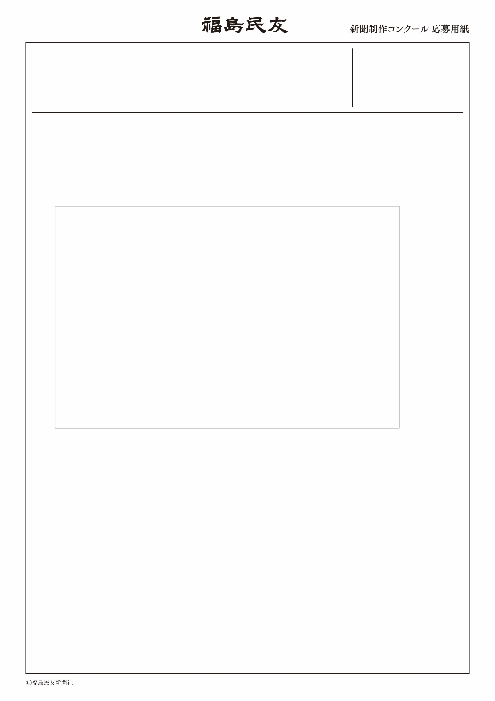

２９Ｐｔここに文字が入ります。ここに文字が入ります。ここに文字が入ります。ここに文字が入ります。ここに文字が入ります。ここに文字が入ります。ここに文字が入ります。ここに文字が入ります。ここに文字が入ります。ここに文字が入ります。ここに文字が入ります。ここに文字が入ります。ここに文字が入ります。ここに文字が入ります。こ

１９Ｐｔ

ここに文字が入

ここに文字が

２０ｐｔここに文字が入ります。こ

６３Ｐｔここに文字が入り

６５Ｐｔここに文

８８Ｐｔここに文